Муниципальное бюджетное дошкольное образовательное учреждение –
детский сад № 546 «Семицветик»

ПРОЕКТ
Тема:

«Алфавит»
(старшая группа общеразвивающей направленности)

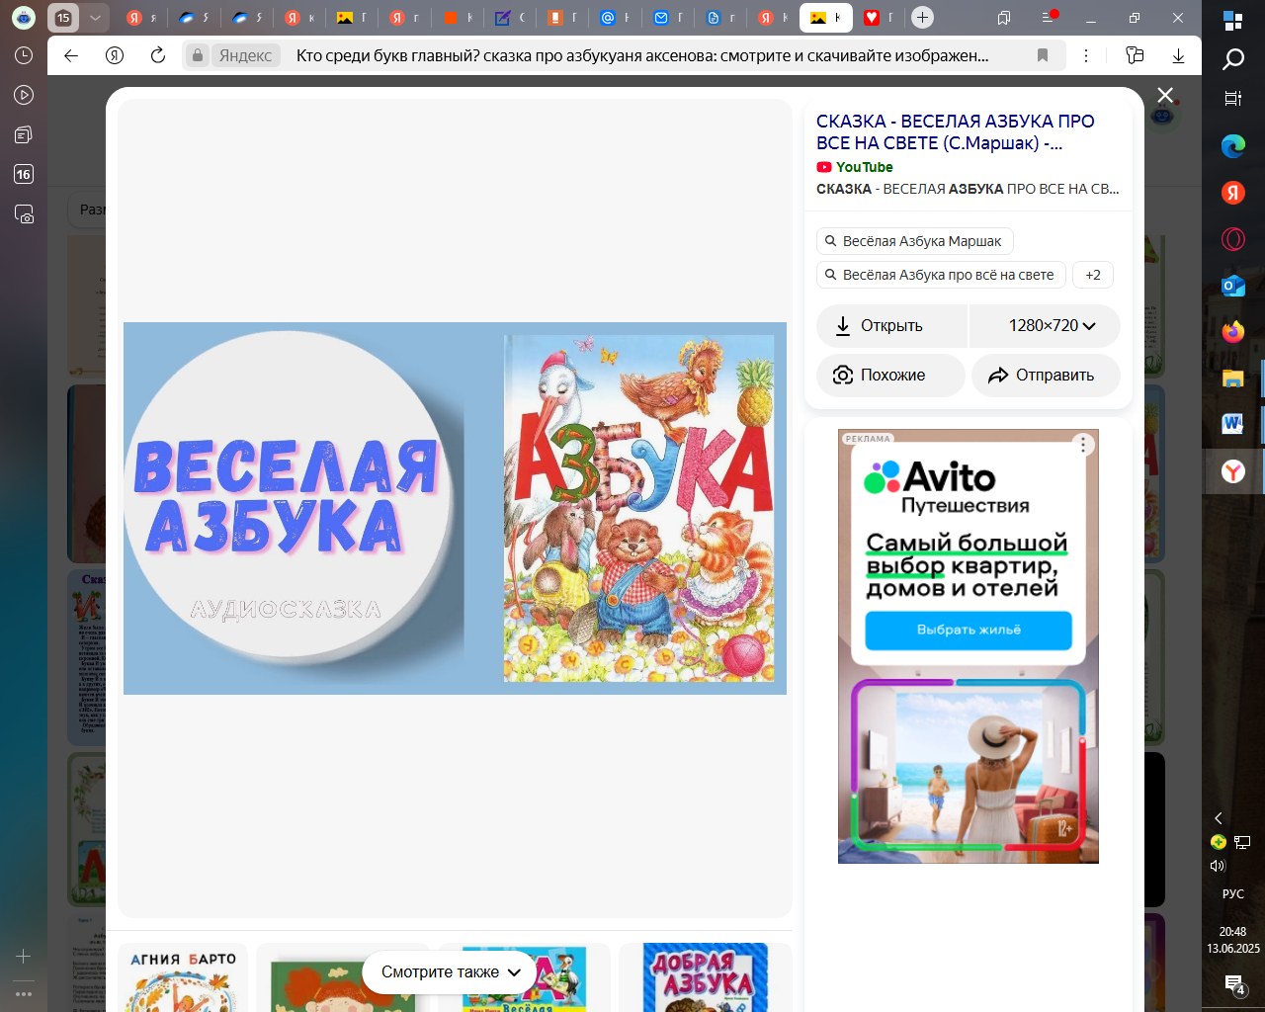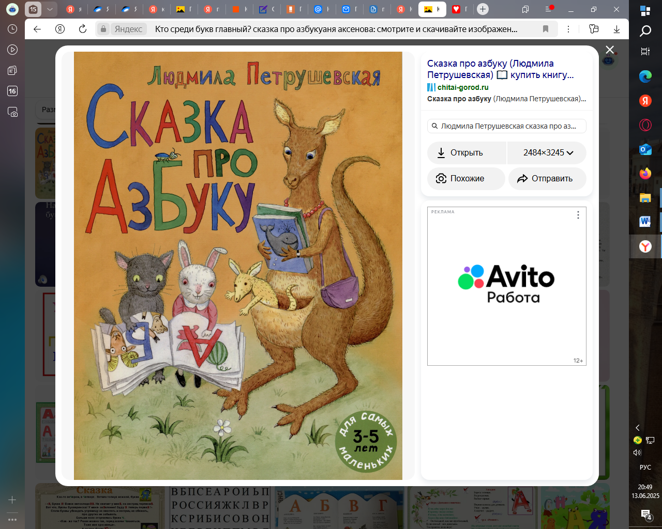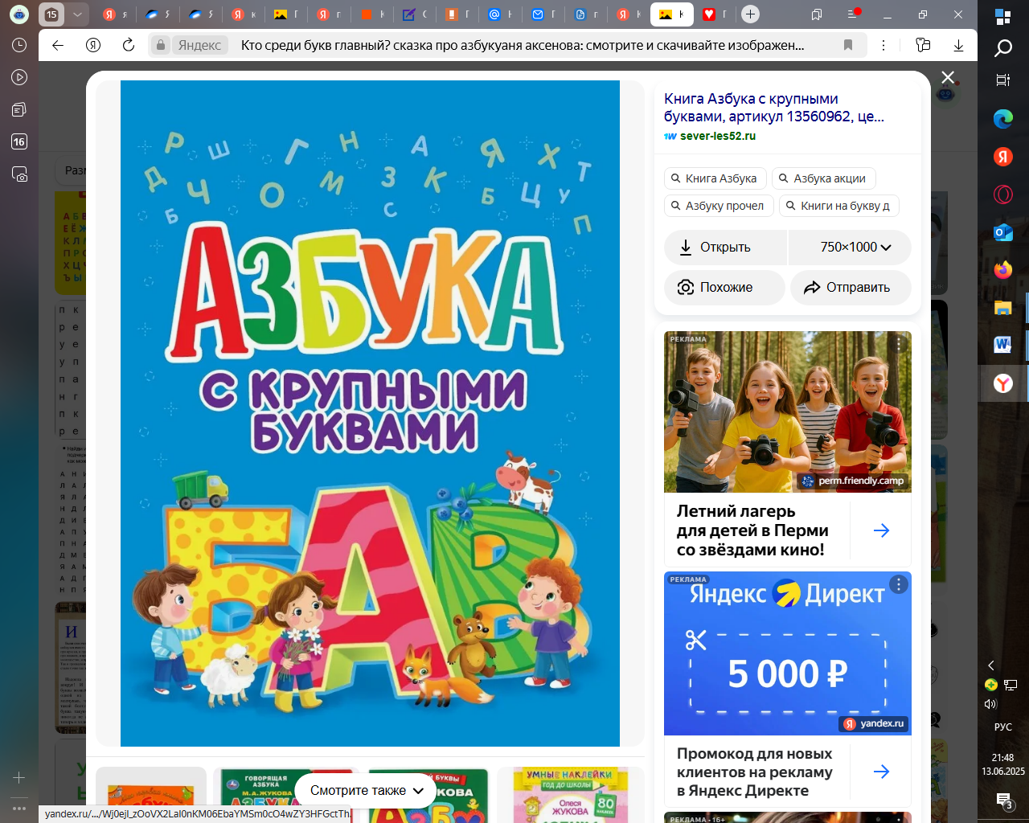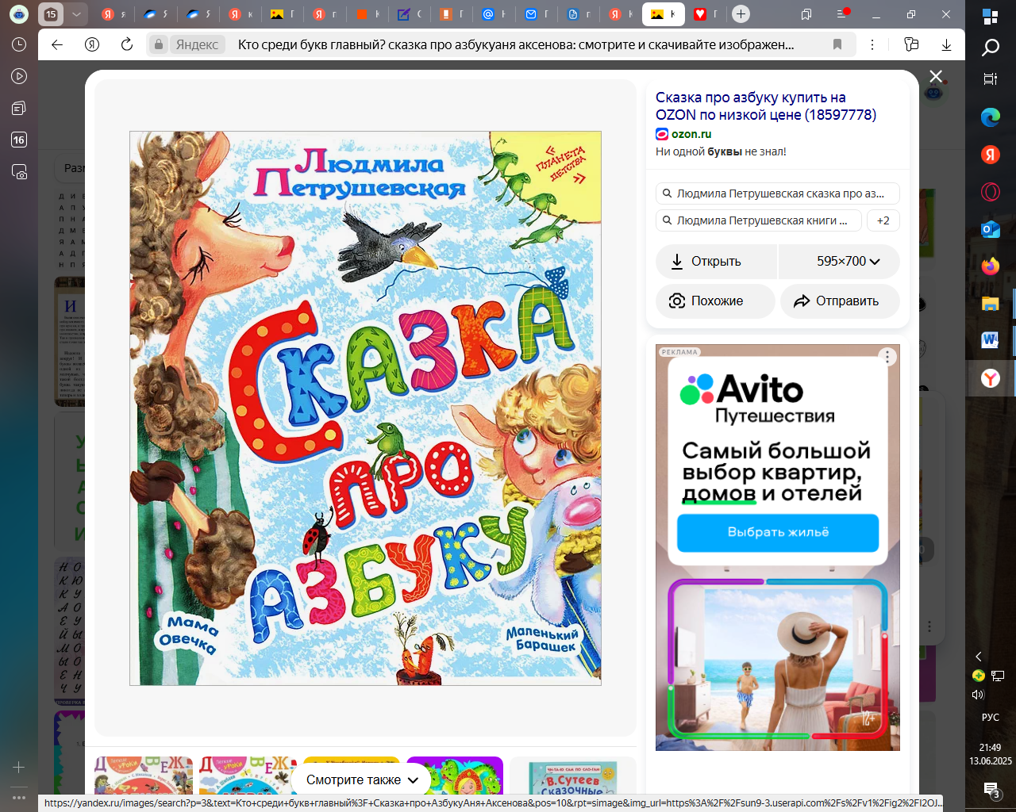
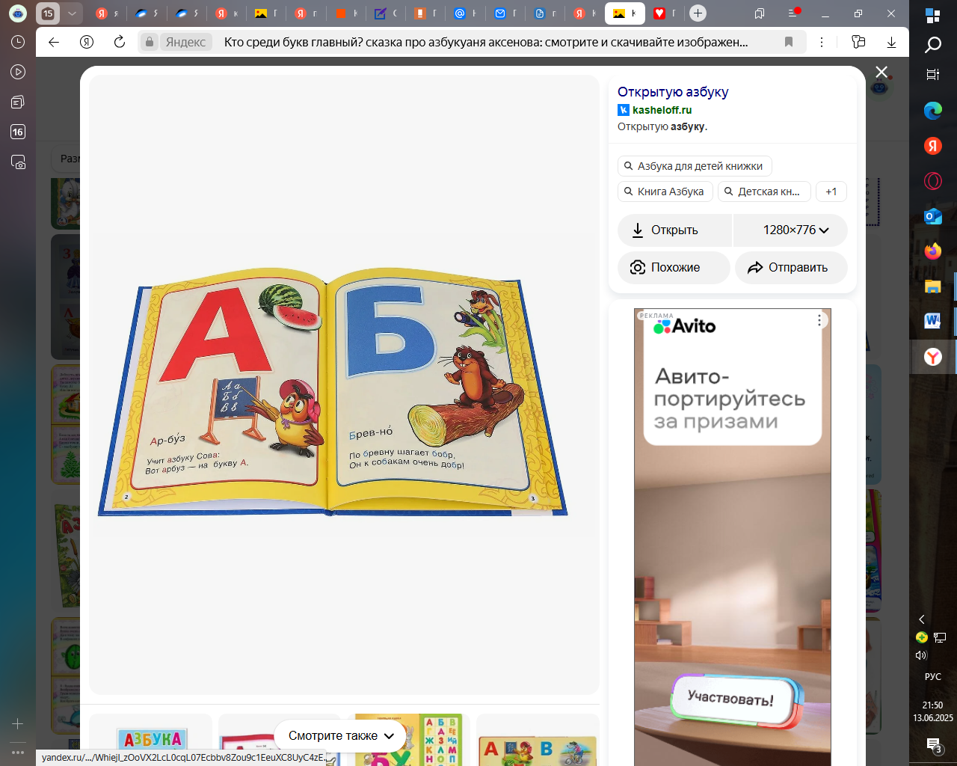

Подготовила:
Учитель-логопед
М.Г. Коркина

г. Екатеринбург
2025г.

Паспорт проекта.
Тип проекта: познавательно – творческий, среднесрочный
Участники проекта: учитель-логопед, родители, воспитанники старшей группы.
Сроки реализации проекта: 6 месяцев, ноябрь-апрель
Цель проекта: закрепление знаний букв русского алфавита средствами совместного творческого взаимодействия с родителями.
Задачи проекта:
- создать алфавит, который интересно изучать;
- развивать умение распознавать звук и букву;
- формировать и совершенствовать звуковую культуру речи;
- активизировать и обогащать словарный запас детей;
- развивать творческие способности детей.
Знакомство с алфавитом.

Актуальность проекта
Актуальность данной темы не вызывает сомнения. Дошкольный курс развития речи и подготовки к обучению грамоте призван обеспечить качественную подготовку детей к обучению в начальной школе. Проект направлен на осознанное усвоение алфавита, на формирование интереса к чтению.
Проблема: Отсутствие интереса у детей к освоению грамотой, чтению художественной литературы.
Причины:
1. Недостаточно уделяется времени чтению художественной литературы в ДОУ и в семье.
2. Непонимание родителей значения чтения детских книг для воспитания ребенка – читателя.
3. Интерес к книге подменяется просмотром телевизора и компьютерными играми.

Предполагаемый результат:
усвоение алфавита, формирование интереса к чтению.

Продукт проектной деятельности:
- формирование элементарных знаний о том, как люди общались до изобретения азбуки, как появился алфавит, знание букв алфавита
- изготовление букв для «Алфавита», оформление стенда букв.
Форма проведения итогового мероприятия:
Подгрупповое занятие
Этапы проекта:
I. Подготовительный этап
(Информационно – накопительный):
1. Определение темы проекта.
2. Мониторинг детей.
3. Организация и подготовка воспитанников.
4. Работа с родителями.
4. Составление перспективного плана реализации основного этапа проекта.
5. Подбор художественной литературы, наглядного материала (иллюстрации, фотографии).
6. Подготовка материала для продуктивной деятельности.
II. Основной этап:
(Организационно – практический):

ПЕРСПЕКТИВНЫЙ ПЛАН
реализации проектной деятельности
Содержание деятельности | Срок | Деятельность |  | Результат
 |  | Детей | Педагогов
Ознакомительная беседа о книжном магазине и о библиотеке. Дети узнали о том, что все книги располагаются в алфавитном порядке. |  | Беседа  Практическая работа (ремонт) с порванными книгами «Лечение больных» книг. | Помощь в организации | закрепление правила обращения с книгами.  «Книжкина больница»
Рассматривание имеющихся в саду азбук и букварей.  Чтение книги «Алфавитные сказки»  Загадки и стихи о буквах. |  | Обсуждение  Дидактические игры «Угадай букву», «Пишем и печатаем».  Развивающая игра «Изучаем азбуку», «Собери слово», «Лото Буквы и Цифры».  Картотека игр с буквами.  Раскраска «Алфавит» | Помощь в организации | Печатание и письмо букв. Раскрашивание, обводка по контуру. Раскладывание букв в алфавитном порядке.  Учим детей правильно называть буквы алфавита.
Изобразительная деятельность |  | Рисование «Украсим букву» | Помощь в подготовке | рисование
Продуктивная деятельность. Изготовление в домашних условиях буквы для «Алфавита» |  | участие | Помощь в подготовке | Совместная работа ребенка и родителей Использование разных техник: аппликации из разных видов бумаги, квиллинг, оригами, торцевание и др.
Оформление стенда букв. |  | участие | Помощь в организации | Стенд букв.

Реализация проекта
Образовательные  области | Формы и методы работы
«Познавательное развитие» | Знакомство с историей появления азбуки. Гласные, согласные буквы. Буква и звук.
«Социально - коммуникативное развитие» | Беседа «Что такое алфавит?», «Самый длинный/короткий и самый древний» алфавит». Дидактические игры с буквами.
«Речевое развитие»  Приобщение к художественной литературе | Художественная литература: Чтение с детьми произведений об азбуке:  С. Я Маршак «Азбука»; В. Берестов «Как хорошо уметь читать». Б. Заходер «Мохнатая азбука» А. Аксенова  «Кто среди букв главный? Сказка про Азбуку», «Алфавитные сказки», Загадки и стихи о буквах.  Рассматривание иллюстраций.
2.Художественно – эстетическое развитие».  Рисование | Рисование пиктограмм. Рисование букв. Совместное с родителями изготовление букв из подручных материалов букв. Ремонт книг.

III.Заключительный этап:
1. Фотоотчёт проекта «Алфавит».
2. Стенд «Буквы русского алфавита».

